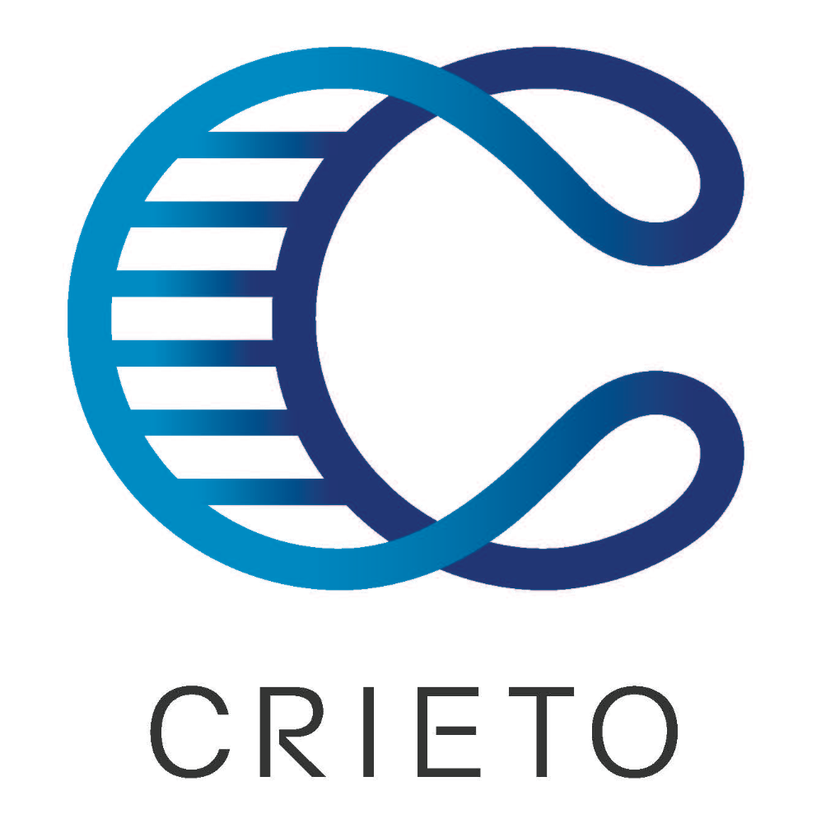

報道機関各位

2016年2月8日
報道機関 各位
東北大学病院
東北大学病院臨床研究推進センター
東北大学大学院医学系研究科
縁取り空胞を伴う遠位型ミオパチーを対象とした
N-アセチルノイラミン酸の第Ⅱ/Ⅲ相試験（医師主導治験）を開始
タイトル

現在欧米では、縁取り空胞を伴う遠位型ミオパチー（DMRVもしくはGNEミオパチー）の治験が進んでいます。この国際共同治験と併行して、この度、東北大学大学院医学系研究科神経内科学分野の青木正志教授を中心とした研究グループは、我が国において日本医療研究開発機構（AMED）の難治性疾患実用化研究事業として東北大学病院を中心に第II/III相試験（研究代表者：青木正志教授）を実施します。

縁取り空胞を伴う遠位型ミオパチーは、10歳代後半から20歳代にかけて出現し、体幹から離れた部位から筋肉が萎縮、変性し、次第に体の自由が奪われていく有効な治療法のない希少難病です。我が国の患者数は300〜400名程度と推定されています。その原因遺伝子がシアル酸代謝に関わることが見いだされ、国立研究開発法人国立精神・神経医療研究センター神経研究所疾病研究第一部西野一三部長らにより非臨床試験でもシアル酸補充療法の有効性が示されました。これを受けて青木正志らは、2010年、世界で初めて医師主導治験として第Ⅰ相試験を実施し、その後、海外と同じ徐放製剤にて、患者を対象とした医師主導第Ⅰ相試験（追加）を実施しました。
今回、東北大学病院のIRB（治験審査委員会）において、縁取り空胞を伴う遠位型ミオパチーを対象としたN-アセチルノイラミン酸の第Ⅱ/Ⅲ相試験を実施する事が承認されました。今後、本院を含めた国内他5施設で実施し、約20名の患者さんに参加頂く予定です。

本治験は、医薬品医療機器総合機構（PMDA）との対面助言相談を経て実施するもので、既にPMDAに治験届を提出し、2016年1月25日以降に開始可能となっています。治験は2017年3月までを予定しています。治験薬は現在、海外で臨床試験に使用されている薬剤が協力企業（ノーベルファーマ株式会社）から提供されます。

今回の第II/III相試験は日本のGNEミオパチー患者を対象に治療効果を判定し、実際に治療薬として臨床使用できるかどうかを判断するための非常に重要な試験です。尚、本治験情報は大学病院医療情報ネットワークUniversity Hospital Medical Information Network（UMIN）臨床試験登録システム(UMIN-CTR) (http://www.umin.ac.jp/ctr/index-j.htm)にてUMINID：000020683として公開されています。
【参加基準】
「治験に参加できる基準」を満たし「治験に参加できない基準」に該当しないと推定される方

「治験に参加できる基準」
以下の条件に該当する患者さんを対象としています。
- 20歳以上50歳以下の方。性別は問いません。
- この試験の内容の説明を受けた後、試験に関係する手順を実施する前にご自身の意思で文書による同意をした方。
- 遺伝子を調べてGNEミオパチー（縁取り空胞を伴う遠位型ミオパチー）であることが確認できている方。
- 筋力計による肘を伸ばしたときの筋力に再現性がある方（利き手の2回の測定値の相違が15％未満）。
- 6分間歩行で杖、歩行器、車椅子、スクーターなどの補助具を使用せずに200m以上歩行出来る方（足首装具は使用できます）又は200m未満歩行可能な方。（本試験では6分間歩行で200m以上、短下肢装具で歩行可能な方を優先とさせていただきます。歩行機能を含めて有効性をよりはっきりと確認するためです。）
- 試験の処置を進んで受けることができる方。
- 子供を産むことが可能な方あるいはあなたのパートナーが 子供を産むことが可能な場合は、同意書に署名してから治験薬の最終投与後3カ月まで医師が決めた有効な避妊をすることに同意できる方。
- 妊娠可能な方はスクリーニング（試験参加前に行なわれる試験参加への適格性を確認する過程）及び試験中に妊娠検査を受けていただける方。閉経後少なくとも2年以上経過している方、卵管結紮からスクリーニングまでに1年以上経過している方、子宮全摘術あるいは両側の卵管卵巣摘出術を施行している方など、妊娠の可能性のないと考えられる方。

「治験に参加できない基準」
以下の基準のいずれかに該当する方はこの治験に参加できません。
- N-アセチル-D-マンノサミン（ManNAc）、シアル酸あるいは関連代謝物、静注免疫グロブリン製剤、シアル酸を多量に含む栄養補助食品（ホエー※）など体の中で代謝されてシアル酸が生成するものをスクリーニング前60日以内に摂取した方。
- 過去の臨床試験において30日以上のシアル酸徐放錠（被験薬がゆっくり溶けて吸収されるように工夫した錠剤：SA-ER）及び/又はシアル酸速放錠（普通製剤・徐放製剤のような工夫を行っていない製剤：SA-IR）の治療歴がある方。
- 治験薬（被験薬N-アセチルノイラミン酸又はプラセボ）又は治験薬を構成する賦形剤（錠剤にするため使用しているN-アセチルノイラミン酸以外の成分）に対して過敏症があり有害事象の リスクが増加すると治験責任（分担）医師に判断された方。
- スクリーニングの検査において、肝機能（AST、ALT、γ-GTP）検査値が年齢、性別における基準値上限の3倍を超えた方。あるいはスクリーニング時血清クレアチニン値が基準値の2倍を 超えた方。
- ご自身又はパートナーが、スクリーニング時に妊娠中又は授乳中の方、あるいは試験中に妊娠の予定がある方。
- スクリーニング前30日以内に別の治験の治験薬を服用又は治験医療器具を使用した方、あるいは試験のすべての評価が終了する前に別の治験の治験薬使用が予想される方。
- 直ちに外科的介入または他の治療が必要な状態にある、あるいは試験に安全に参加することが出来ないほど重症の状態にあると治験の担当医師が判断した方。
- 合併症、自殺念慮（自殺をしたいと心をめぐらすこと）あるいは他の症状のために治療が十分に出来ない、試験が完了できない、試験参加に支障がある、安全に影響するなどのリスクが高 いと治験の担当医師が判断した方。
- スクリーニング前16週以内に400 mL以上の献血をし方。
- アルコール依存と判断された患者さん、又は薬物依存のある方。
- その他、治験の担当医師が治験への参加は適切でないと判断した方。

※ ホエー：乳（牛乳）から乳脂肪分やたんぱく質などを除いた液体部分（ヨーグルトを放置して おいた時にたまる上澄み部分もホエーです。）

「治験に参加できる基準」のいずれにも該当し、「治験に参加できない基準」に該当しない患者さんのうち、治験参加に同意いただいた患者さんに治験薬を服用していただきます。ただし、6分間歩行試験（6MWT）での歩行距離や性別により参加人数に制限を設けていますので、決められた人数に達した場合は、参加できないこともあることをご了承ください。この治験は全国５施設で実施し、約20名の患者さんに参加していただく予定です。

【治験参加期間】
この治験にご協力いただくために必要な期間は、次の通りです。
- スクリーニングから服用開始まで（1～4週間）
- 治験薬の服用期間（48週間）
- 服用終了後観察期間（4週間）

【治験薬の用法・用量について】
治験参加に同意をされた患者さんにはスクリーニングの診察、評価、検査を実施していただきます。その結果、治験に参加をすることになった場合は、スクリーニングの1～4週後に再度来院していただき、試験開始前の診察、評価、検査をして、決められた治験薬の服用を開始していただきます。治験薬は被験薬N-アセチルノイラミン酸の500㎎入りの徐放製剤又はそのプラセボで1回4錠1日3回（原則として朝、夕、就寝前）服用していただきます。
今回の治験では、16名の方がN-アセチルノイラミン酸投与群、4名の方がプラセボ投与群になります。あなたがどの投与群になるかは、それぞれ、80%、20%の確率で無作為に決定（ランダム化といいます）されます。なおあなたがどの投与群になるかは、あなたにも治験の担当医師などの病院のスタッフにも、わからないようになっています。これは、有効成分が含まれていないプラセボであっても、被験薬と信じて服用すると被験薬を飲んでいるという心理的な安心感などから、効いてしまうことがあるからです。これをプラセボ効果といいます。N-アセチルノイラミン酸を服用している方での効果とプラセボを服用している方での効果を比較することで、このプラセボ効果を差し引いた効果を調べることができ、N-アセチルノイラミン酸の有効性、安全性を客観的に評価できるようになります。このような治験の進め方を二重盲検法といい、一般的な治験の実施方法です。
服用間隔は8時間くらいが望ましいですが、3回目の服用では食事を就寝2時間前くらいまでには済ませて、その後で服用してください。
まず、服用を開始してから4週後に治験の担当医師から電話連絡を受けて病気の症状や有害事象（治験薬との関連性に関係なく、試験中に起きたあらゆる好ましくない医療上の出来事）などを確認されます。服用を開始してからは8週ごとに来院していただき、診察、評価、検査をしていただきます。服用する期間は48週間です。服用をやめてから4週後にも来院していただき診察、評価、検査をしていただきます。

【予測される治験薬による利益及び不利益】
- 予測される治験薬による被験者の心身の健康に対する利益
N-アセチルノイラミン酸の海外の第Ⅱ相試験で1日6gの48週間投与により有効性が示唆（腕や手などの上肢の筋力が、治験薬投与前に比べて維持される）されましたので、現在その効果を確認する第Ⅲ相試験を海外で実施しております。本試験は海外と同様の試験計画で有効性と安全性を確認するものです。本試験で得られたデータと海外試験のデータを総合して、有効性を確認し協力企業が日本での製造販売承認申請をする予定にしております。

- 予測される被験者に対する不利益
7日間までの国内（12例（延べ18例））並びに米国（26例（延べ56例））において実施された第Ⅰ相試験で確認された有害事象は、いずれも軽微（症状などが軽いこと）で、臨床的に問題となる有害事象はありませんでした。海外では、第Ⅱ相試験に続き、現在第Ⅲ相試験を実施中ですが、これまで臨床的に大きな問題となる有害事象は発現していないと判断しております。

【お問い合わせ先】
（治験に関すること）
東北大学大学院医学系研究科神経内科学分野
助教 鈴木 直輝 （すずき なおき）
電話番号：022-717-7189
ファックス：022-717-7192
Ｅメール：naoki@med.tohoku.ac.jp

（報道担当）
東北大学病院広報室
電話番号：022-717-7149
ファックス：022-717-8931
Ｅメール：pr@hosp.tohoku.ac.jp

